关于组织参加教育部高等教育司人工智能赋能高等教育人才培养系列师资培训的通知
各学院、各部门：
为深入贯彻落实党的二十届三中全会和全国教育大会推进教育数字化有关战略部署，推进以人工智能为驱动力的课程、教材、教师、实践等基础要素改革，加快构建信息化驱动、人机结合、跨界开放的 “人工智能+高等教育” 生态，提升我校教师人工智能教育素养，现组织参加教育部高等教育司人工智能赋能高等教育人才培养系列师资培训。有关事项通知如下：
一、培训安排
培训时间：请参加理论培训人员于2024年12月7日前登录直播平台注册报名（https://huiyi.enetedu.com/ai2024，或扫描下方二维码），查看具体培训日程安排，并按时参加培训。
培训形式：理论培训以线上直播形式开展，通过“全国高校教师网络培训中心”（https://huiyi.enetedu.com/ai2024）平台进行直播。

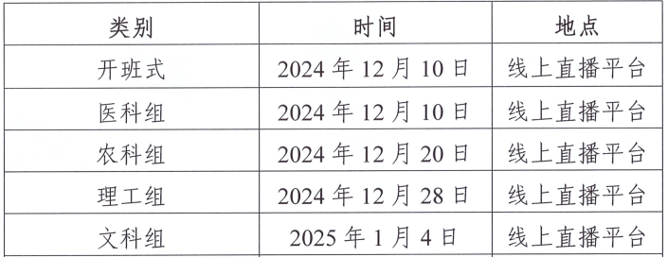
二、参加人员
各部门、学院教学管理有关人员，开展课程建设、教材建设、实验教学、人工智能教学理论研究及实践的有关教师。
三、其他事项
请各部门、学院高度重视，积极组织相关人员参加理论培训，共同推动我校人工智能教育教学的发展，提升人才培养质量。各学院填写参加培训人员名单汇总表（附件1），于2025年1月6日前通过OA或微信报送至师资培训科李欢。

教师发展中心（教学质量监控中心）
2024年12月5日

